11.01.2019г.

**Мойка самообслуживания открытого типа на улице**(6 постов)

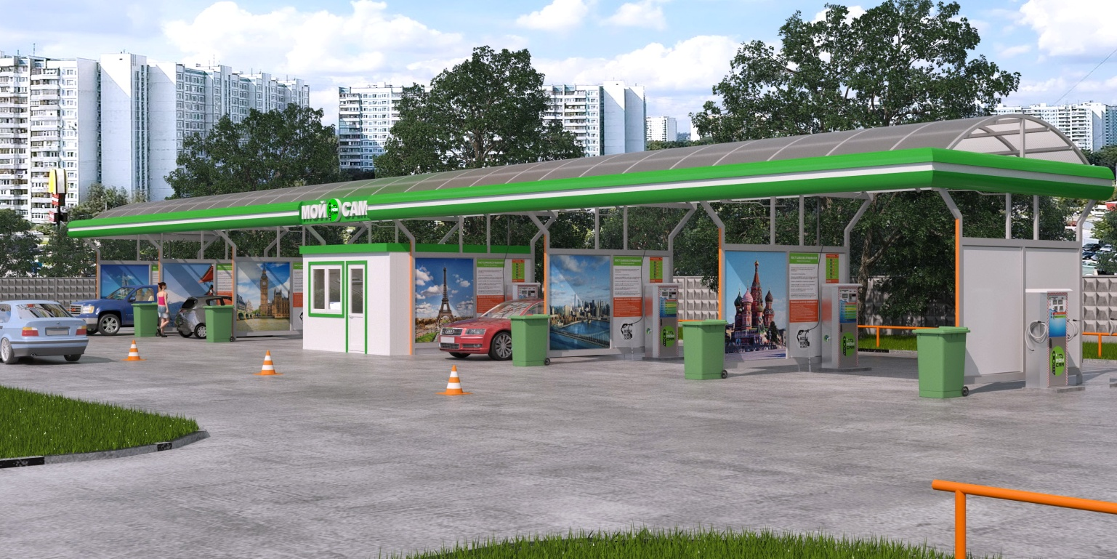

**Требования:**

* Площадь: размер 1 моечного бокса 7х5 м, размер техпомещения (контейнера) 7х5 м; общая 15 соток (60х25 м)
* Форма собственности земельного участка: долгосрочная аренда, собственность, возможность размещения в соответствие с градостроительным зонированием (согласно документации), или внесение изменений
* Удаленность от жилой зоны: не менее 50 метров
* Вода: 5.4 м3/час (50 тонн в день), давление 2-4 бар
* Электричество: трехфазное электричество 380 В, максимальная мощность – 60 кВт
* Канализация: наличие
* Газ: 15 м3/час, мощность котла 100 кВт
* Дизельное топливо: 3000-3500 литров в месяц

Для того, чтобы запустить мойку самообслуживания (МСО) вам нужно:

1. **Строительные работы**  
   - прокопать колодцы под каждым постом и 3 колодца для системы очистки воды после мойки (см фото ниже)  
   - залить бетонную плиту под постами  
   - сделать теплый пол под постами, чтобы вода зимой не замерзала на полу  
     
   подготовка фундаментов, обустройство отстойников, пескоулавливателей, теплого пола, устройство гидроизоляции, ливневых стоков, подвод коммуникаций, бетонные работы, фундамент, арматура д 12-16: 8520 кг, Бетон кл В15: 105,7 м3).  
     
   Вы можете нанять своих строителей (мы пришлем чертежи).  
   Цена строительства профессиональными строителями ~ **2.000.000 руб.** 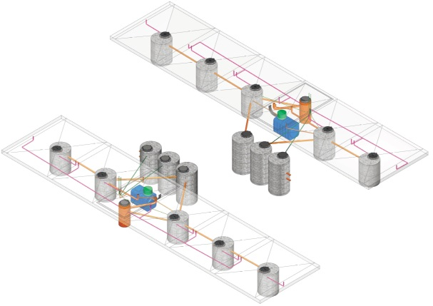 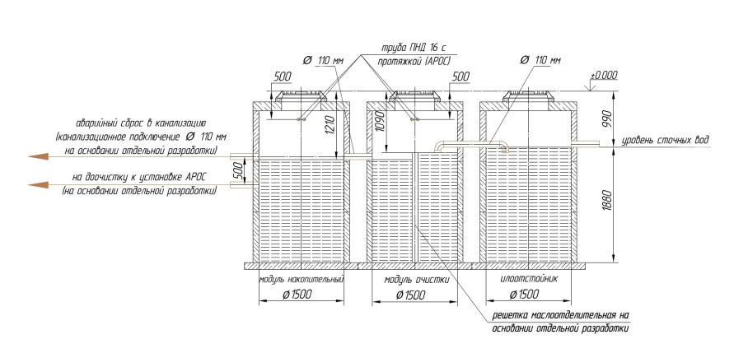

* Если участок для МСО вы арендуете, стоит подумать над вариантом не лить бетонное основание, а заказать бетонные плиты с уже сделанными внутри теплым полом. Это дороже, но в дальнейшем эти плиты можно перевезти на новый участок, если вы решите съехать, или вас попросят съехать после окончания срока аренды.  
  Цена – **2.400.000 руб.**

1. **Навес из металлоконструкции**

* Мы рекомендуем сделать оцинкованную металлоконструкцию и сверху покрытие поликарбонат 10 мм. При размещение поликарбоната сверху солнечный свет проходит сквозь и в дневное время внизу автовладельцам лучше видно грязь и что мыть на своем авто. Помимо этого сама мойка становится более светлой и презентабельной. Водосток заложен в конструкции.  
    
  Цена с **монтажом** на 6 постов с навесом над контейнером/техпомещением – **1 млн руб.**  
    
  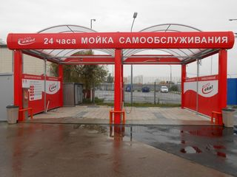  
    
  Мы также рекомендуем делать 6 постов так, чтобы 6-ой пост был без крыши для возможности мойки высоких автомобилей (см. фото ниже). Это позволит вам сэкономить на навесе на 6 посту, но функционально у вас также будет 6 постов  
    
  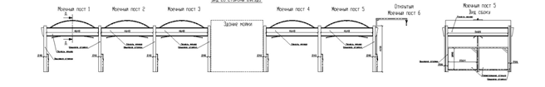
* Можно в начале пойти по экономварианту – не делать навес, а сделать сборную конструкцию А-профиль (см. фото ниже), вверху к которой будут площадки для крепления поворотных консолей.   
    
    
  Цена - **240.000 руб.**  
  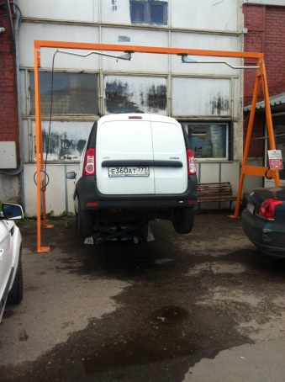

1. **Техническое помещение** из сэндвич-панелей   
   минимум 2 на 3, а правильно 5 на 6 метров - для размещение компрессора+отопительного котла+оборудование для работы с оборотной водой+накопительные баки для воды+оборудование для осмоса+оборудование для умягчение воды и т.д.

* Вы делаете/заказываете одно большое помещение 5 на 6 метров. Делите его пополам. В одном у вас находится администратор с возможностью спать ночью, со столом, кассой. Вторая половина – это техническое помещение для размещения оборудования.  
  Цена 1 большого контейнера с электрощитовой и электроразводкой - **500.000 руб.**
* Можно сделать эконом-вариант – это заказать 2 утепленных контейнера-бокса для шиномонтажа/строителей – каждый размером 6.00х2.45х2.45 метров. В одном разместить помещение для администратора с окном дверью и электроразводкой (см. фото ниже), а в другом оборудование для МСО.  
   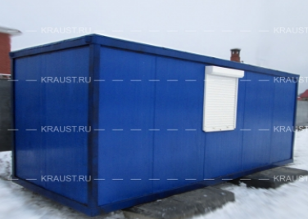Фото блок-контейнера для оборудования снаружи (см. ниже)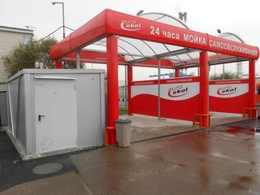  
    
    
  Фото блок-контейнера c оборудованием (см. ниже)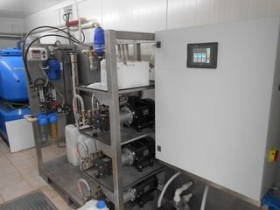 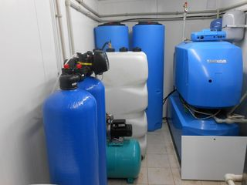  
     
  Цена 2 блок-контейнеров - **250.000 руб.**

1. **Установить 6 терминалов с оборудованием МСО**   
    Вам нужно выбрать будете ли использовать воск и осмос. Терминал ECO экономвариант (с фунциями пена и вода без функции воск и осмос).

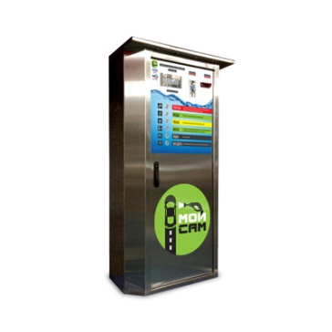Шкаф Eco: 328.000 руб.

* Многофункциональный шкаф с купюроприемником и монетоприемником
* Регулируемая подача активной пены
* Регулируемая подача воды
* Подача сжатого воздуха

Шкаф Norma: 328.000 руб.

* Многофункциональный шкаф с купюроприемником и монетоприемником
* Регулируемая подача активной пены
* Регулируемая подача воды
* Подача сжатого воздуха
* Регулируемая подача воска (**каждый 20-ый** клиент использует)

Шкаф Pro: 450.000 руб.

* Многофункциональный шкаф с купюроприемником и монетоприемником
* Управление функциями c помощью пьезокнопок
* Регулируемая подача активной пены
* Регулируемая подача воды
* Регулируемая подача воска (**каждый 20-ый** клиент использует)
* Регулируемая подача обессоленной воды (осмос)

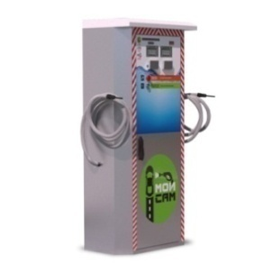

Пылесос для сухой и влажной уборки (2 поста): 250.000 рублей

* Многофункциональный шкаф с монетоприемником
* Управление функциями с помощью пьезокнопок
* Система очистки сточной воды: от 80.000 руб.
* Система обратного осмоса с накопительной емкостью и станцией подкачки: 280.000 руб.
* Система водоподготовки (умягчения) с буферными емкостями: 320.000 руб.
* Компрессор воздушный (лучше вертикальный – меньше места занимает): 88.000 руб.
* Газовый котел или Дизельный котел

**Комплект допаксессуаров на один пост со скидкой 24%: 46.266 руб. (цена действует при условии покупке терминалов)**

* консоли 2 шт.
* пистолет высокого давления (пистолет распылительный с термозащитой, 600 мм) 1 шт.
* пистолет пенный 1 шт.
* шланги (8-2 10м) 4 шт.
* прищепки для ковриков 4 шт.
* колчан напольный 2 шт.
* пистолет продувочный + шланг витой (DG-10B-1+8221577) 1 шт.

1. **Пылесос**  
   1 из 50 моющихся пользуются пылесосом. Можно спорить, но по нашем мнению можно ставить 1 однопостовой пылесос. Можно двухпостовой – он дороже, но скорее всего случаев, когда одновременно 2 шланга будет задействовано будет даже летом не часто.  
   Цена однопостового – **70.000-150.000 руб.**Цена двухпостового – **250.000 руб.**
2. **Освещение и электропроводка**   
   На каждый пост нужно 4-6 светодиодные лампы. Чем больше и мощнее, тем лучше.  
   Цена – **60.000-100.000 руб.**
3. **Рекламная конструкция**

* Световой короб (высота букв 50 см – слово мойка самообслуживания)  
  Цена - **100.000-200.000 руб.**
* или баннер 1 на 10 метров и подсветка 4 мощными светодиодными прожекторами по 100вТ  
  Цена - **17.000 руб.**

**Мойка самообслуживания – это конструктор**  
Вам нужно выбрать решение по каждому из вышеперечисленных пунктов.  
  
**ИТОГО:** цена под ключ 6 постов с хорошим навесом: от **6.400.000 руб.**   
  
Сумма не включает в себя обустройство подъездных путей, котел.  
Гарантия **18 месяцев.**  
  
Вы можете заказать у нас все под ключ или отдельные позиции.  
Успехов. Звоните!  
  
  
С уважением,  
  
Начальник отдела «Моечное оборудование»  
компании «ИНЖТЕХсервис»  
**Корецкий Андрей Павлович**  
  
тел.: (495) 212-91-13  
e-mail: [27@trat.ru](mailto:27@engtech.ru)   
[www.trat.ru](http://www.engtech.ru/)

**Рентабельность 6-ти постовой мойки**

Сумма выручки за одну мойку - 150 руб.

Выручка на одном посту, за месяц (50 машин в день) – 225.000 руб.

Валовой доход от всей мойки – 1.350.000 руб. в месяц

Сумма расходов в месяц – 165.000 руб.:

* вода-канализация – 20.000 руб.
* электричество в зимний период 30.000 руб.
* заработная плата оператора 45.000 руб.
* моющие средства – 80.000-135.000 руб.

Доход, за месяц – 1.185.000 руб.

Затраты - 12%

Рентабельность – 80-90%

**Спецификация оборудования:**

* Контроллер управления с гибким интерфейсом настроек на русском языке.
* Купюроприемник (10-1000 руб.)
* Монетоприемник (10 руб.)
* Светодиодная подсветка
* Влагозащищенные кнопки
* Безопасное напряжение управления (5 В)

**Аппарат высокого давления:**

* Модуль высокого давления HAWK (Италия) 200 бар, 15 л/м.
* Байпасная система Suttner (Германия)
* Манометрический датчик PA (Италия)
* Эластичная муфта Interpump (Италия)
* Электродвигатель 4 кВт (Италия)
* Управляющие э/м клапана AW (Италия)

**Дозирующая система:**

* Дознасос Injecta (Италия)
* Инжектор Suttner (Германия)
* Управляющие химостойкие э/м клапана Burkert (Германия)

**Пантограф нержавеющий (поворотная консоль):**

* Поворотный механизм Mosmatic (Швейцария)
* Рукав высокого давления с защитой от перегиба Simperit (Италия)

**Пистолет высокого давления:**

* Рукоять высокого давления Suttner (Германия)
* Ствол 800 мм Suttner (Германия)
* Форсунка высокого давления Lehcner (Германия)

**Пенопистолет:**

* Рукоять высокого давления Suttner (Германия)
* Пеноствол 500 мм Suttner (Германия)
* Продувочный пистолет + витой шланг
* Магистрали высокого давления – гибкие армированные рукава 2SN-DN8 Simperit (Италия) с оконцовками М22х1,5 – 1 комплект
* Силовой блок управления аппаратами высокого давления, дозирующими насосами, электромагнитными клапанами 1 штука